Услуги, предоставляемые отделением
-Социально – педагогические
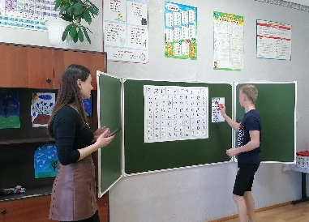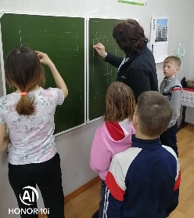
-Социально – -Финансовое
психологические просвещение

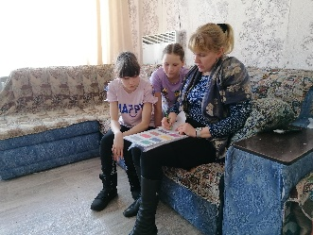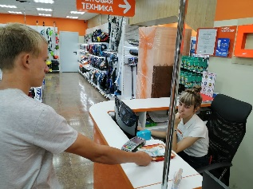
-Подготовка к самостоятельной жизни
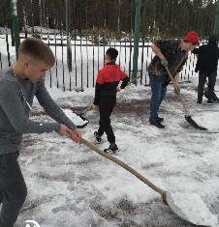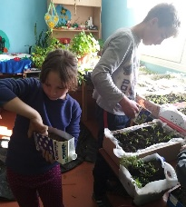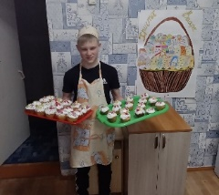
-Медицинские -Профилактическая работа

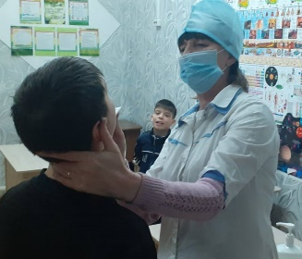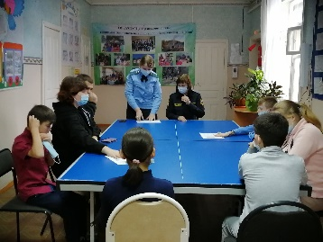
Отделение диагностики и социальной реабилитации

Психолог
Воспитатели

Инструкторы по труду
Педагоги дополнительного образования

Медицинские работники
Педагог - организатор

Пожарная дружина
Отряд Министра

-Спортивные и культурно - массовые
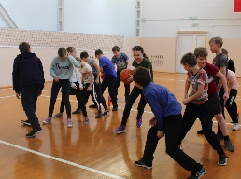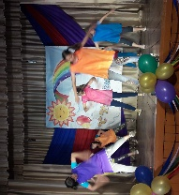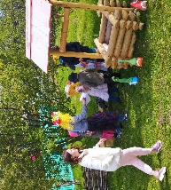
Отделение осуществляет свою деятельность
на базе ОГКУ СО «Центр помощи детям, оставшимся без попечения родителей, Заларинского района»
Областное государственное
казённое учреждение
социального обслуживания

«Центр помощи детям, оставшимся без попечения родителей,
Заларинского района»

Отделенине диагностики и социальной реабилитации
(ОД и СР)

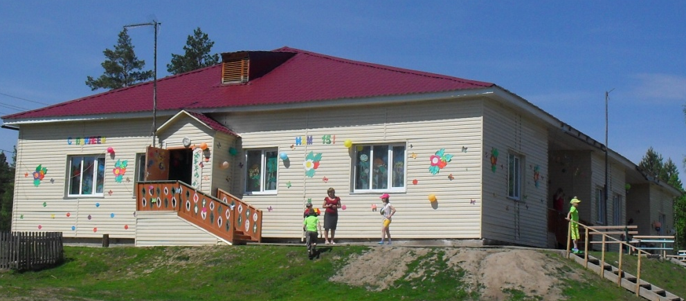

Иркутская обл., Заларинский район
с. Хор – Тагна, ул. Школьная, 12
Тел. 8 901 664 53 99

Е – mail: Lida07.07@mail.ru

Цели и задачи отделения
- Подготовка детей к самостоятельной жизни.
- Создание благоприятных условий для успешной социализации несовершеннолетних ОБПР.
- Диагностика особенностей развития эмоционально – личностной и познавательной сфер каждого ребёнка, а также развитие физических, креативных (творческих) и практических умений и навыков.
- Разработка индивидуальных программ предоставления социальных услуг совместно с отделением социально – правовой помощи.
- Организация и проведение индивидуальных и групповых форм работы по всем видам реабилитации воспитанников.
- Анализ динамики процесса социальной реабилитации.
- Повышение уровня профессиональной компетенции специалистов отделения ДС и Р.

МОДУЛИ РАБОТЫ ОТДЕЛЕНИЯ
-Подготовка к самостоятельной жизни.
- Ключевые дела, традиции, праздники.
- Волонтерство.
- Наставничество.
- Профилактическая работа.
- Организация предметно-эстетической среды.
- Профориентация.
- Общеразвивающая деятельность – кружки.
- Летний отдых.
- Медиа учреждения.
-Финансовая грамотность.

Условия помещения несовершеннолетних
в учреждение

Распоряжение
(направление органов
опеки и попечительства
ИО)
Акты ОДН

Соглашение между
родителями,
органами опеки и
попечительства и
учреждением

Заявление
несовершеннолетних

Партнёры отделения
Отделение осуществляет взаимодействие с

УМЦ
г. Иркутск

Образовательными
организациями

Учреждениями
профилактики

Домами культуры
и творчества

Общественными
организациями,
попечительским
советом

Медицинскими
учреждениями

Учреждениями
спорта

